**LAPORAN PRAKTIKUM 3**

**PEMROGRAMAN BERORIENTASI OBJEK**

**Sebuah gambar berisi ilustrasi, makanan, deasin

Konten yang dihasilkan AI mungkin salah.**

**Oleh:**

**Nama : Arkan Ubaidillah Warman**

**NIM : 2411537001**

**Dosen Pengampu : Nurfiah,S.ST,M.Kom**

**DEPARTEMEN INFORMATIKA**

**FAKULTAS TEKNOLOGI INFORMASI**

**UNIVERITAS ANDALAS**

**PADANG**

1. **PENDAHULUAN**
2. **Latar Belakang**

Perkembangan teknologi informasi menuntut adanya sistem yang mampu mengelola data secara efisien, cepat, dan terstruktur. Salah satu kebutuhan utama dalam pembangunan aplikasi adalah manajemen data pengguna (*user management*). Proses manajemen data umumnya mencakup penambahan data baru, menampilkan data, memperbarui data, serta menghapus data. Empat proses dasar ini dikenal dengan istilah CRUD (*Create, Read, Update, Delete*).

Dalam praktik pengembangan aplikasi, integrasi antara bahasa pemrograman dan sistem manajemen basis data (DBMS) merupakan hal penting agar data dapat dikelola secara efektif. MySQL sebagai salah satu DBMS populer, sering digunakan karena bersifat open source, ringan, dan mendukung integrasi dengan berbagai bahasa pemrograman, termasuk Java.

Eclipse sebagai *Integrated Development Environment (IDE)* mendukung pengembangan aplikasi Java dengan mudah melalui fitur debugging, integrasi library, serta dukungan konektivitas database. Oleh karena itu, membuat fungsi CRUD dengan database MySQL di Eclipse menjadi salah satu dasar penting untuk memahami proses pengelolaan data secara terstruktur dalam aplikasi berbasis Java.

1. **Tujuan Praktikum**

* Mampu membuat tabel user pada database MYSQL
* Mampu membuat koneksi java dengan database MYSQL
* Mampu membuat tampilan GUI CRUD user
* Mampu membuat dan mengimplementasikan interface
* Mampu membuat fungsi DAO dan mengimplementasikannya
* Mampu membuat fungsi CRUD dengan menggunakan konsep Pemrograman Berorientasi Objek

1. **Landasan teori**

* **CRUD (Create, Read, Update, Delete)**  
  CRUD merupakan empat operasi dasar dalam manajemen data:

1. **Create**: menambahkan data baru ke dalam database.
2. **Read**: menampilkan atau membaca data yang sudah ada.
3. **Update**: memperbarui data tertentu sesuai kebutuhan.
4. **Delete**: menghapus data dari database.

* **Database MySQL**  
  MySQL adalah sistem manajemen basis data relasional (*Relational Database Management System/RDBMS*) yang menggunakan bahasa SQL (*Structured Query Language*). Kelebihan MySQL adalah bersifat open source, mendukung skala besar, cepat, serta kompatibel dengan berbagai bahasa pemrograman.
* **Java Database Connectivity (JDBC)**  
  JDBC merupakan API (Application Programming Interface) dalam Java yang digunakan untuk menghubungkan program dengan database. Dengan JDBC, aplikasi Java dapat mengirim query SQL ke database MySQL dan memproses hasilnya.
* **Eclipse IDE**  
  Eclipse adalah IDE populer untuk pengembangan aplikasi Java. Fasilitas yang disediakan, seperti integrasi library JDBC dan fitur debugging, memudahkan pengembang dalam membuat aplikasi berbasis database.

1. **LANGKAH-LANGKAH**
2. Buka phpMyAdmin lalu buat database untuk tabel layanan dan pelanggan.

* Tabel pelanggan

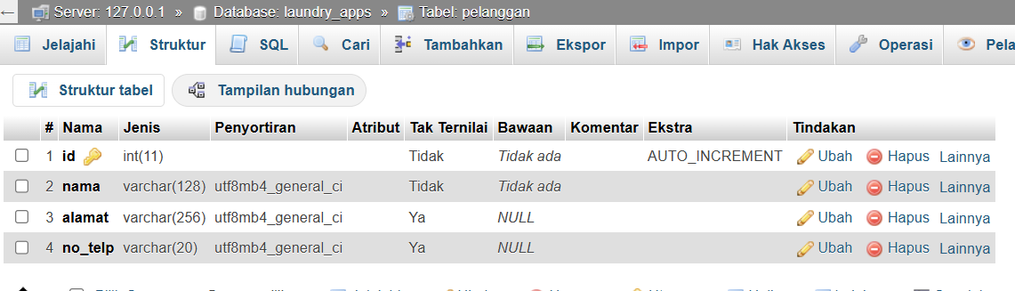

* Tabel layanan

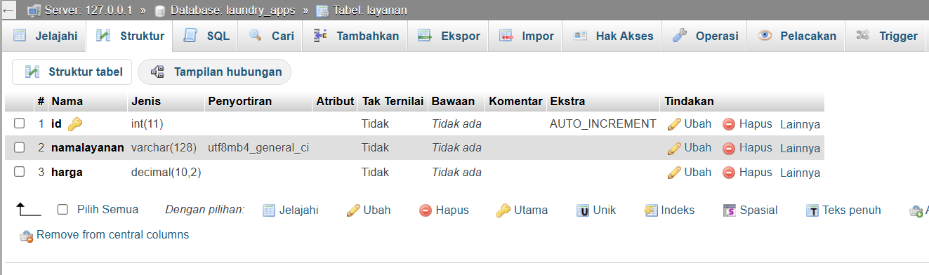

1. Selanjutnya buka package model pada project laundry_apps lalu buat class baru dengan nama Layanan.

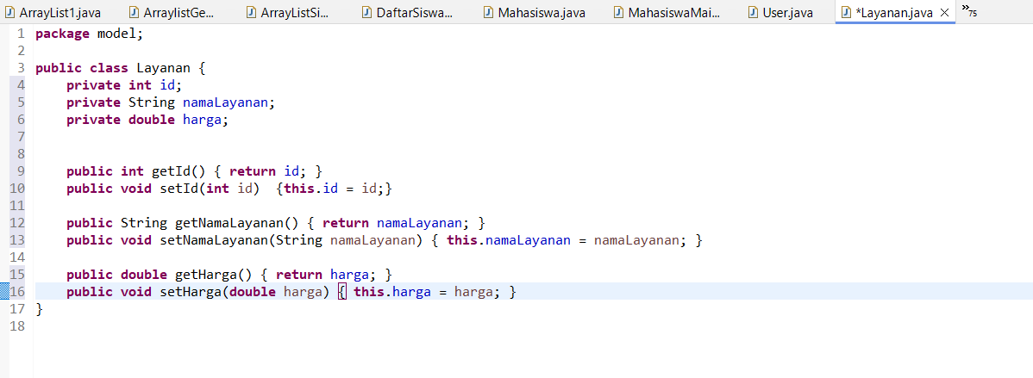

1. Pada package model buat class baru dengan nama Pelanggan.

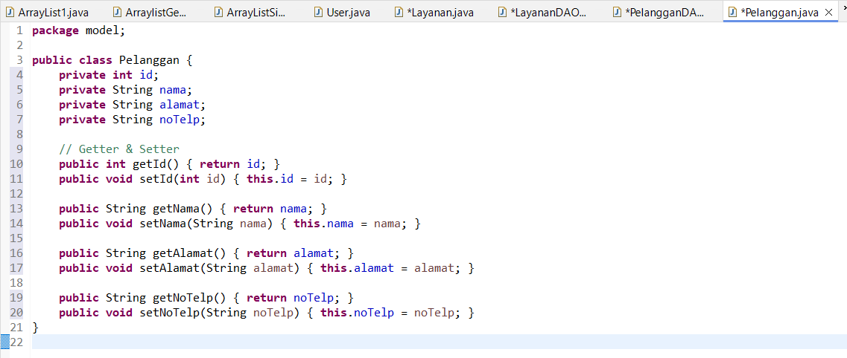

1. Selanjutnya pada package DAO buat interface baru dengan nama LayananDAO.

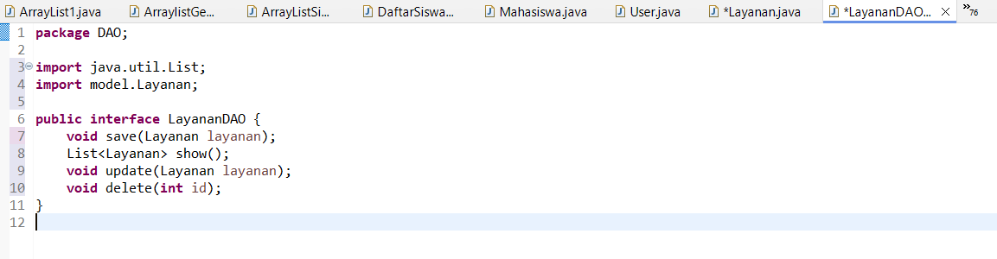

1. Pada package DAO buat interface baru dengan nama PelangganDAO.

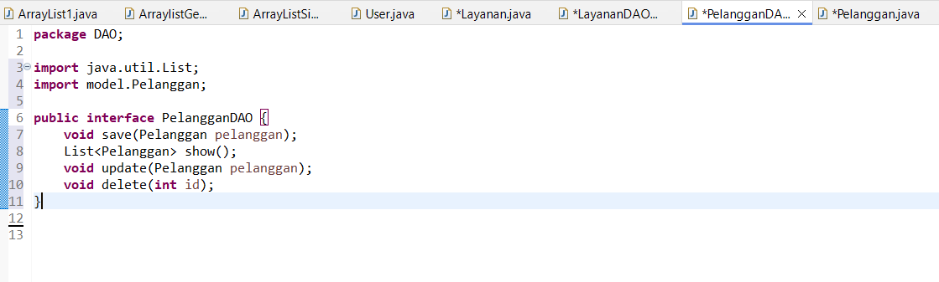

1. Lalu pada package DAO buat class dengan nama LayananRepo

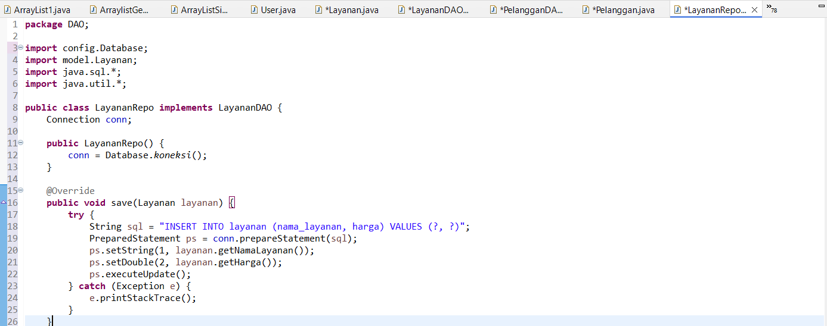

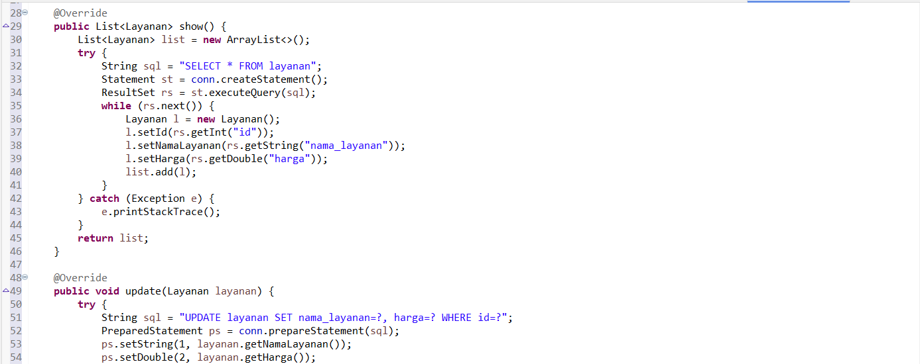

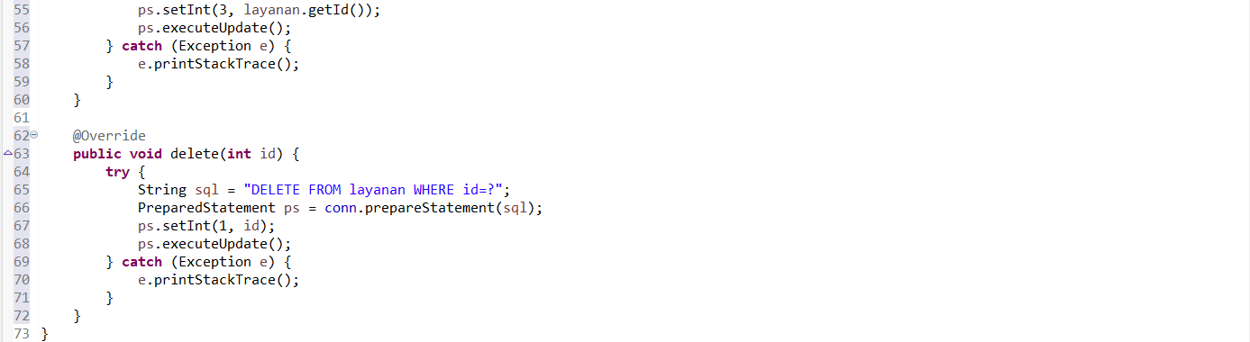

1. Lalu pada package DAO buat class baru untuk pelanggan dengan nama PelangganRepo.

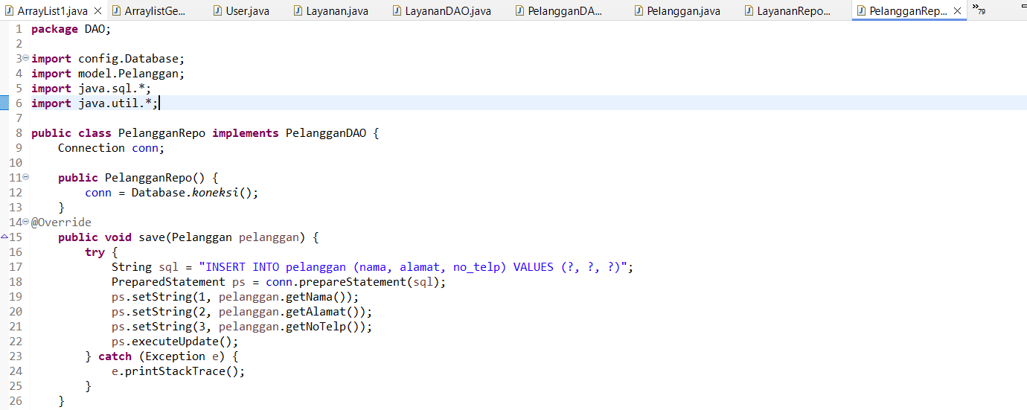 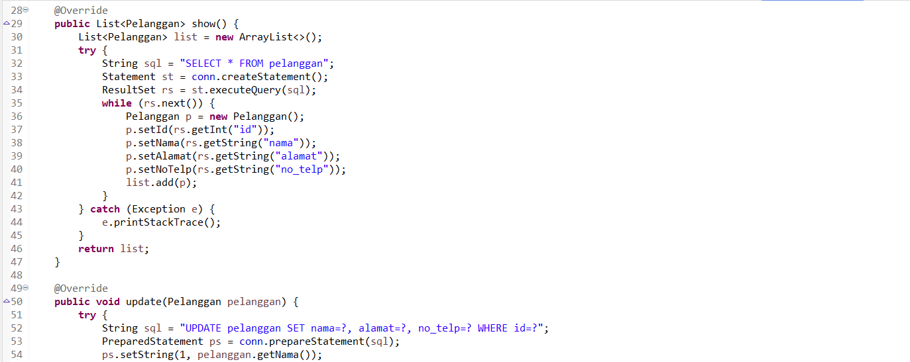 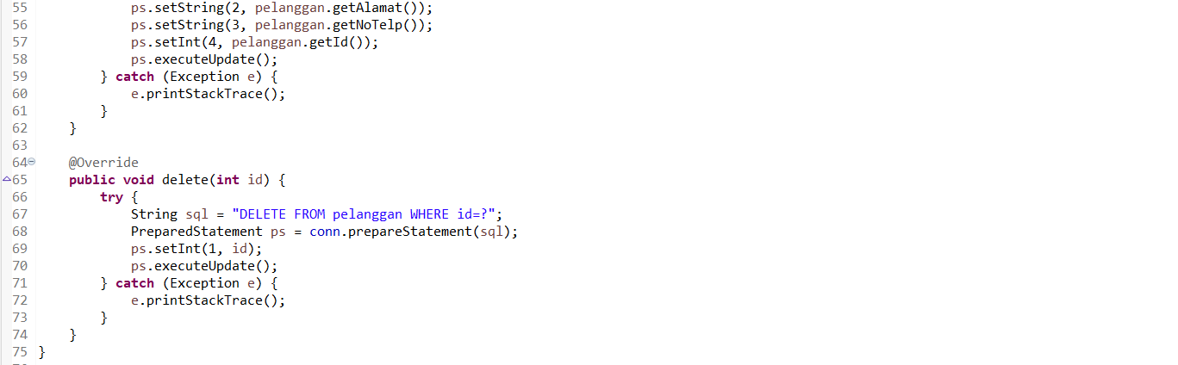

1. Selanjutnya buat class TableLayanan pada package table.

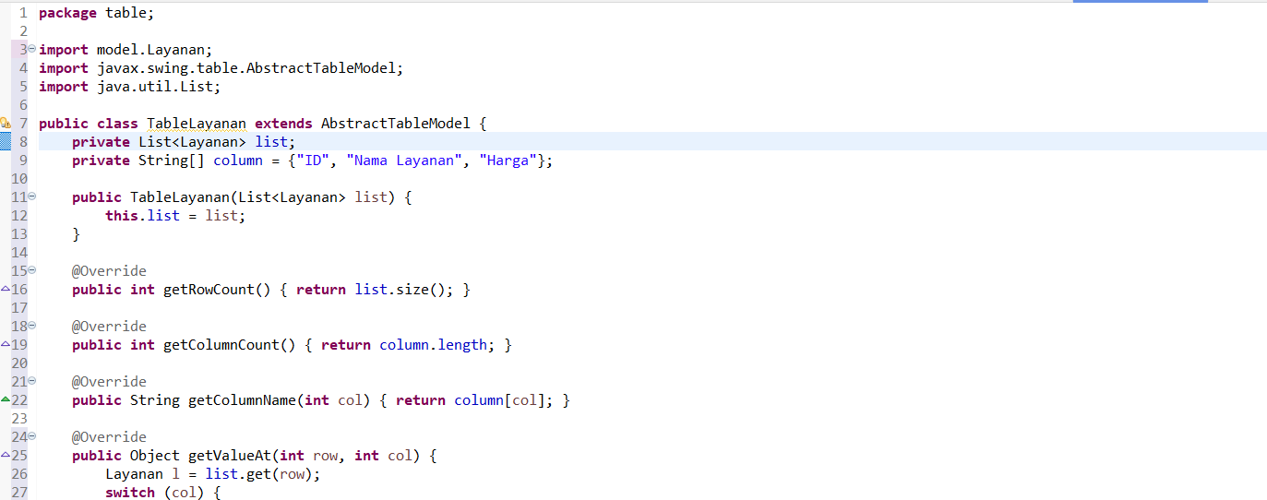 

1. Selanjutnya pada package table juga, buat class untuk TablePelanggan.

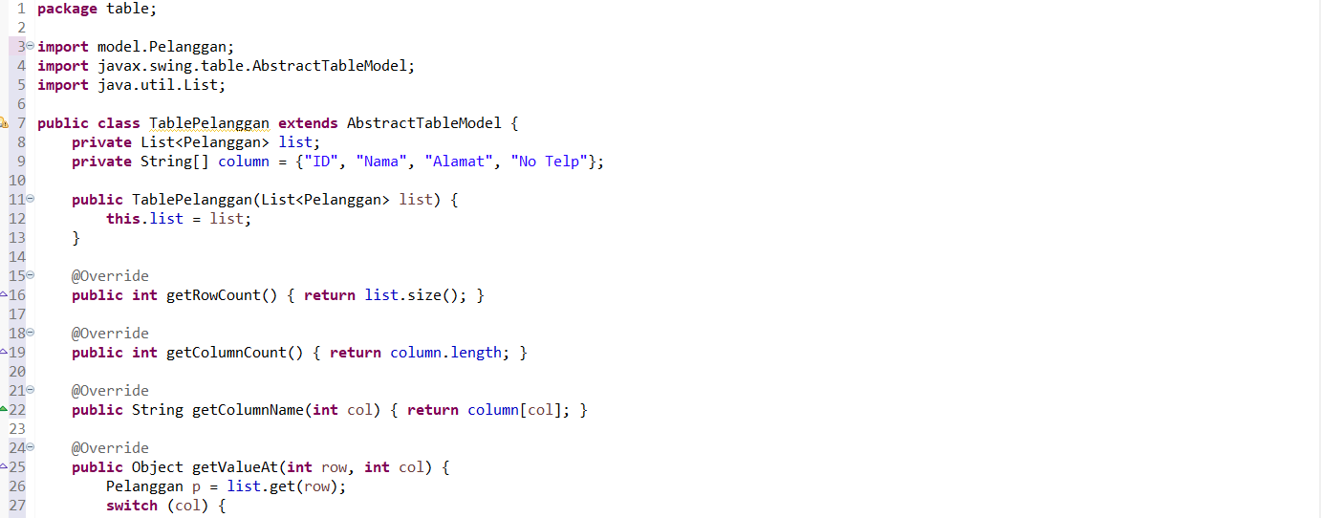 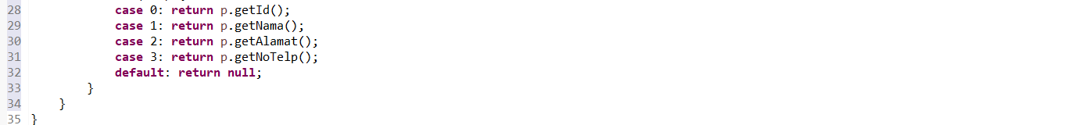

1. Selanjutnya Untuk tampilan GUI nya silakan menggunakan ini.
2. Buat pada package ui JFrame baru dengan nama LayananFrame

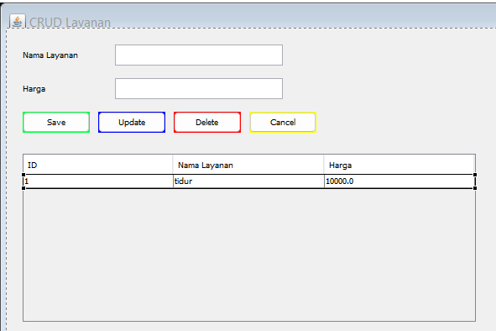

1. Pada tombol save buat add action listener lalu isi dengan kode berikut

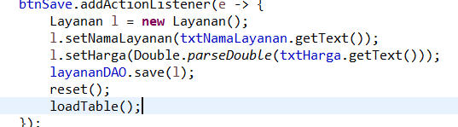

1. Pada update kodenya sebagai berikut

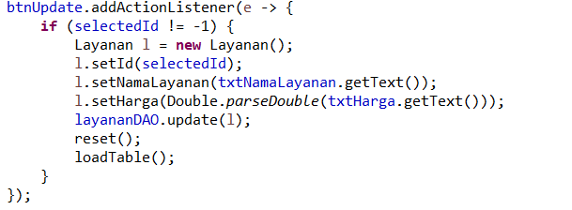

1. Dan pada delete kode nya sebagai berikut

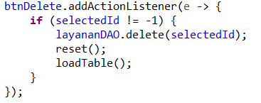

1. Lalu pada tabel click kanan,lalu pilih mouseClicked
2. Lalu isi dengan kode berikut

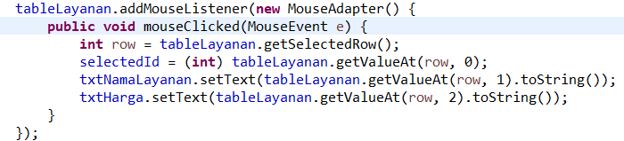

1. Selanjutnya buat method loadTable

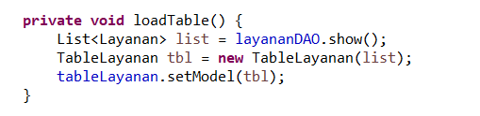

1. Lalu method reset.

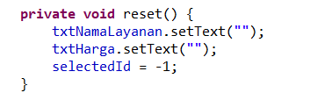

1. Setelah dirun kan akan menjadi sepeerti ini.

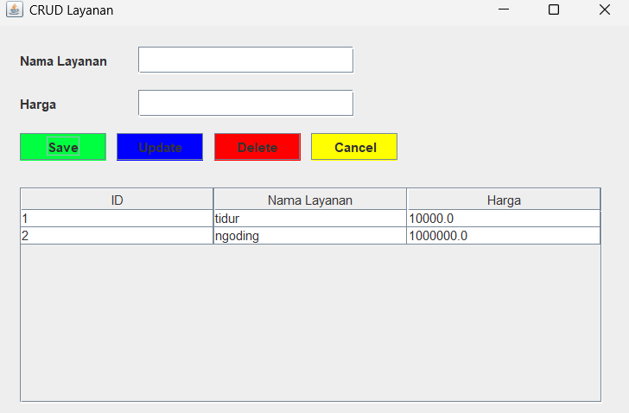

1. Untuk melihat apakah sudah terhubung dengan sql bisa dilihat pada phpMyAdmin dibagian tabel layanan.

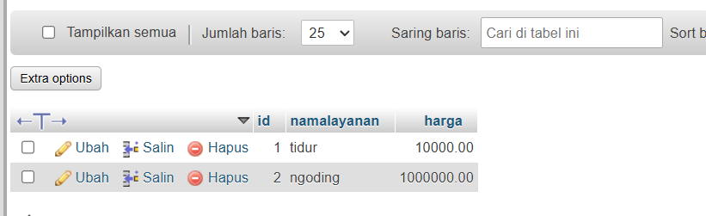

1. Selanjutnya untuk pelanggan buat JFrame baru pada package ui dengan nama PelangganFrame.
2. Lalu desain seperti ini.

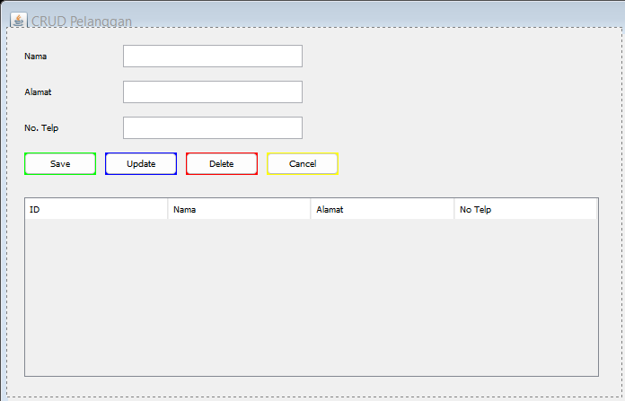

1. Pada button save click kanan lalu add action listener lalu isi kodenya sepeerti berikut

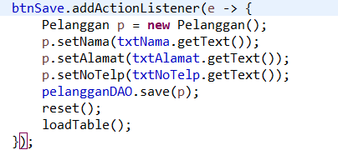

1. Selanjutnya pada delete isi kode seperti berikut.

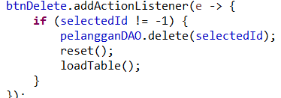

1. Lalu pada cancel cukup isi dengan e -> reset()
2. Pada tabel click kanan lalu pilih mouse> addmouseClicked.
3. Lalu isi dengan kode berikut

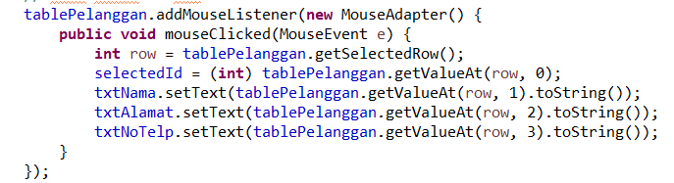

1. Buat method loadTable

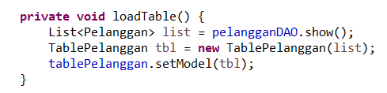

1. Lalu method reset

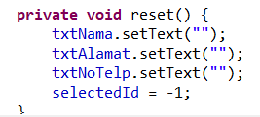

1. Lalu hasilnya akan seperti ini.

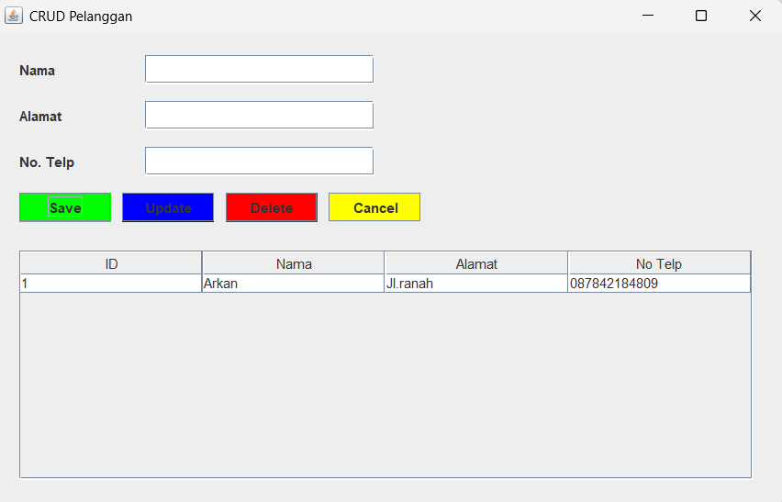

1. Pada database sql sudah terhubung bisa dilihat di phpMyAdmin 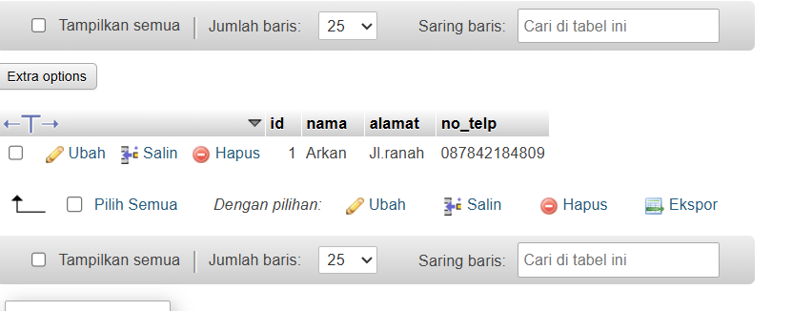
2. **KESIMPULAN**

Setiap fungsi CRUD diimplementasikan secara fungsional:

1. Create: Menambahkan data user baru ke tabel user dengan memanfaatkan PreparedStatement.
2. Read: Menampilkan seluruh data user dari database ke dalam tabel GUI menggunakan ResultSet.
3. Update: Memperbarui informasi user berdasarkan ID yang dipilih.
4. Delete: Menghapus data user secara spesifik dengan parameter ID.

Koneksi database berhasil dilakukan melalui driver MySQL Connector/J.